Отчет об индивидуальном проекте №2

Дисциплина: Информационная безопасность

Ланцова Яна Игоревна

Содержание

# 1 Цель работы

Установить DVWA в гостевую систему к Kali Linux и проверить его работу.

# 2 Теоретическое введение

DVWA (или проклятый уязвимый веб-сервер) - это веб-приложение на PHP/MySQL, основная цель которого - стать помощником для профессионалов в области безопасности.

# 3 Описание результатов выполнения задания:

(рис. [1])

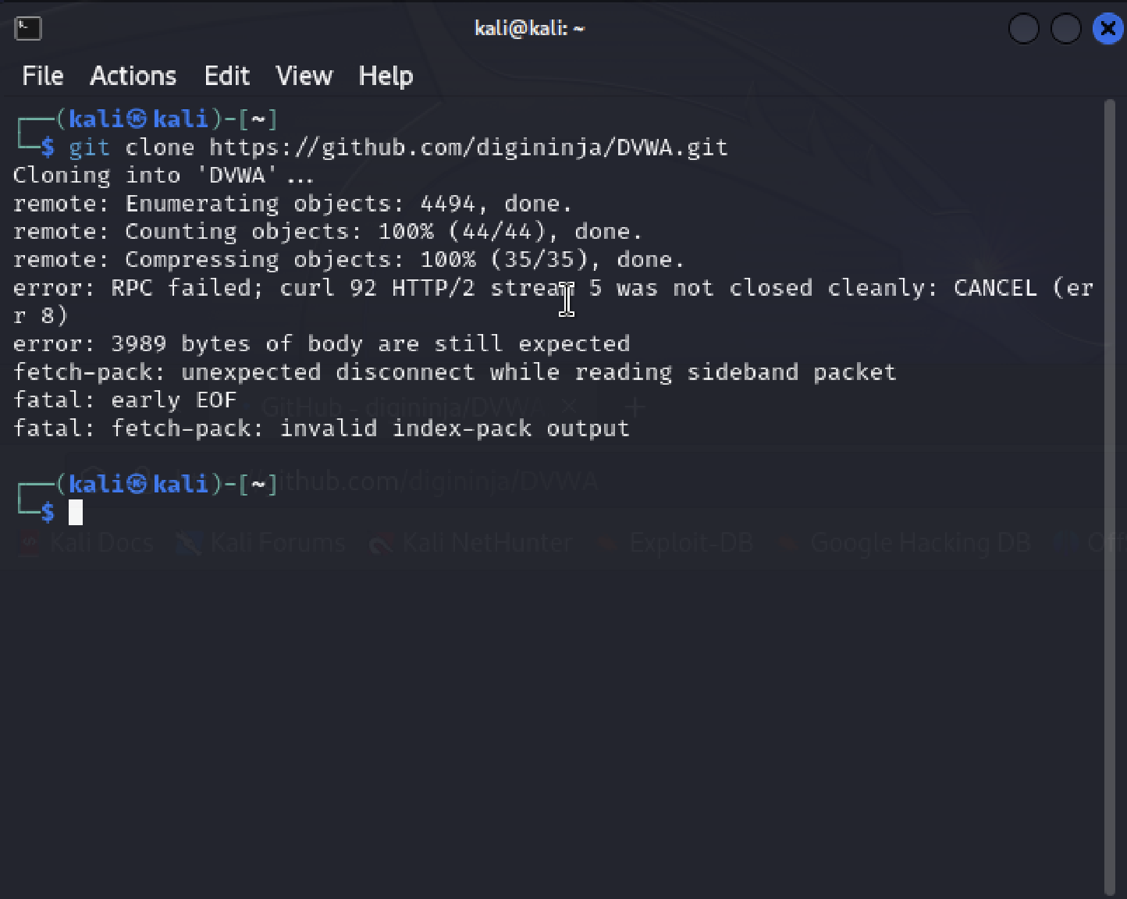

Figure 1: Клонируем репозиторий

(рис. [2])

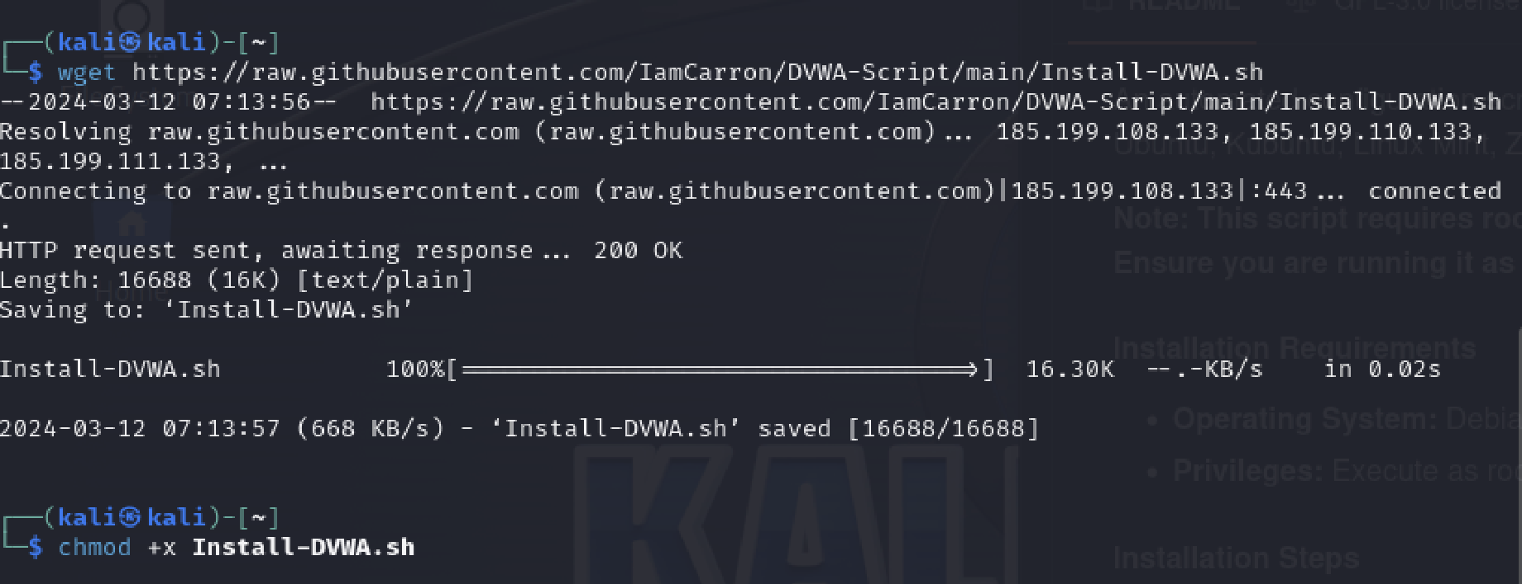

Figure 2: Устанавливаем скрипт

(рис. [3])

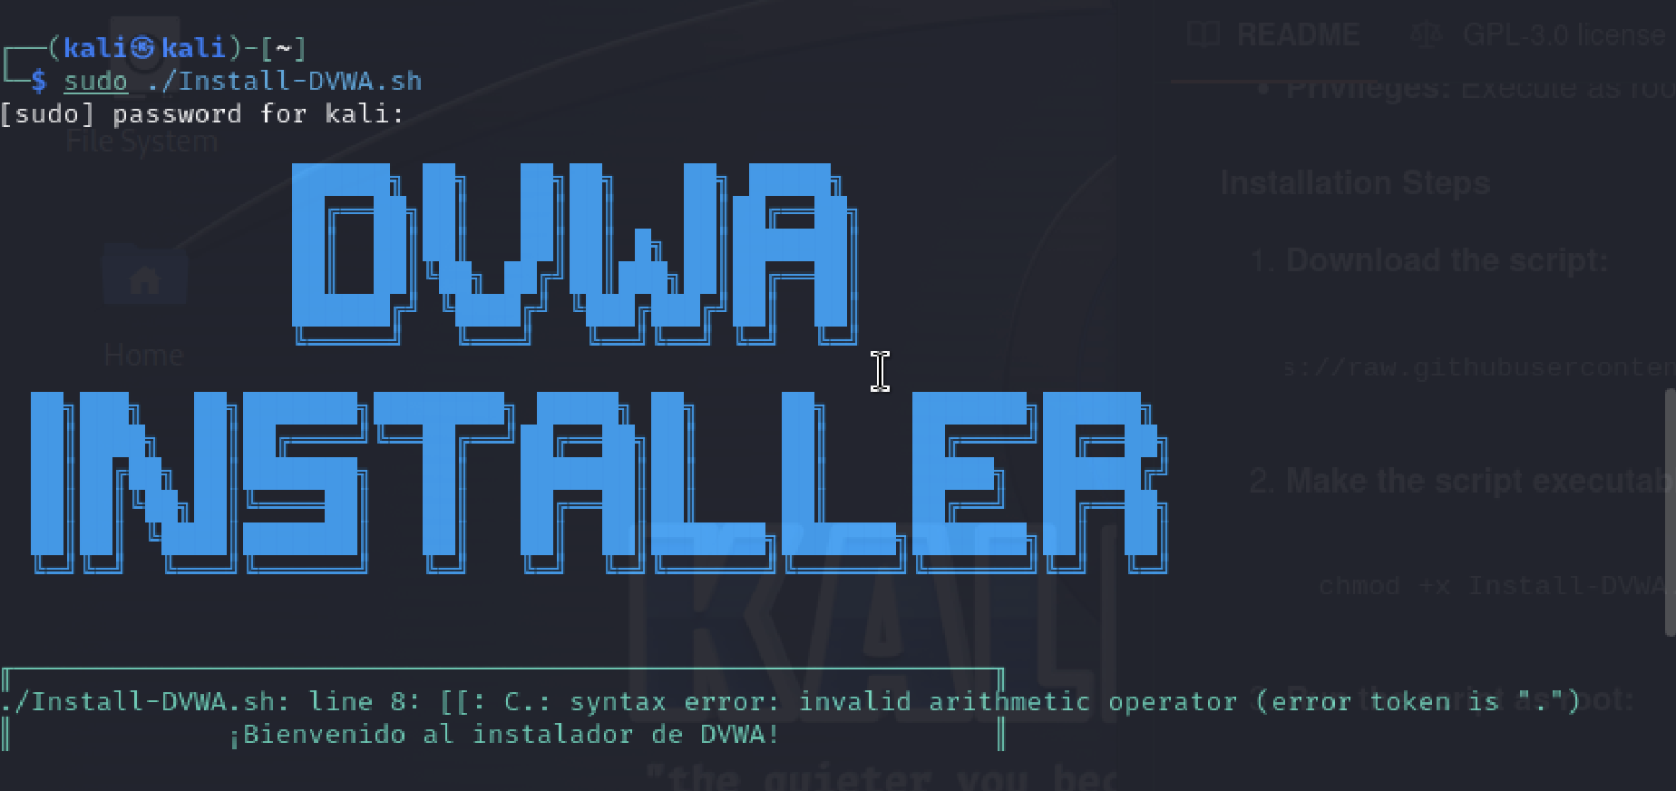

Figure 3: Запускаем скрипт

(рис. [4])

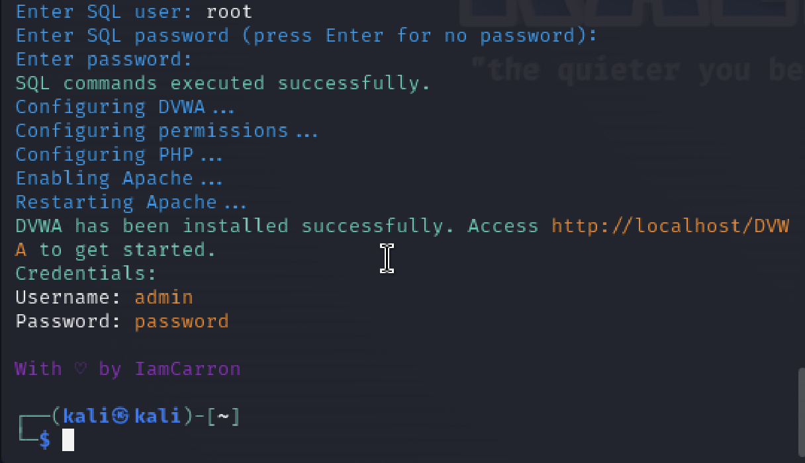

Figure 4: Получаем ссылку на сайт и пароль с логином

(рис. [5])

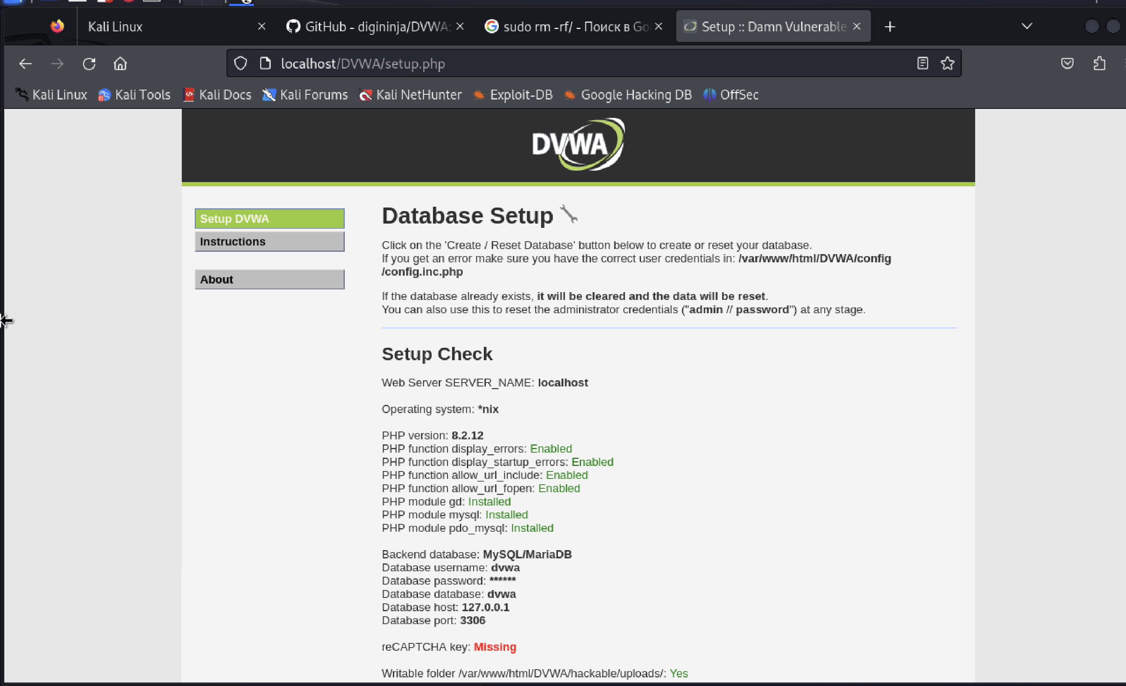

Figure 5: Сайт DVWA

(рис. [6])

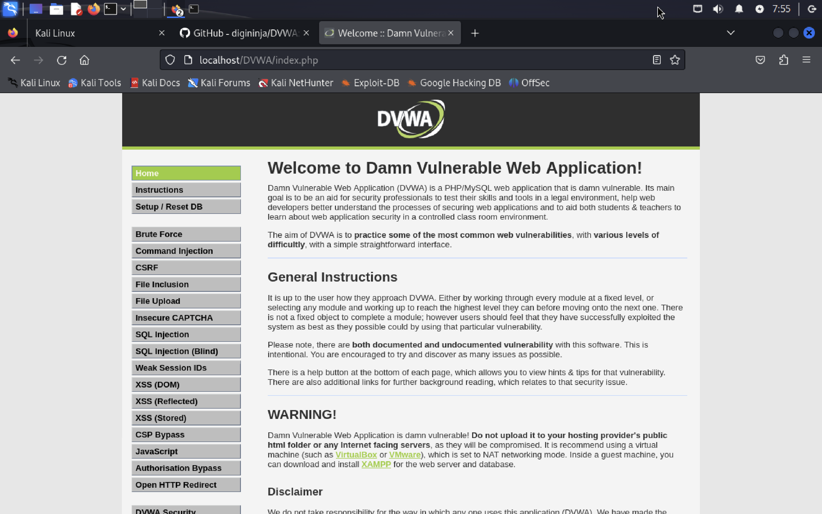

Figure 6: Создадим базу данных

# 4 Вывод

Установила DVWA в гостевую систему к Kali Linux и проверила его работу.